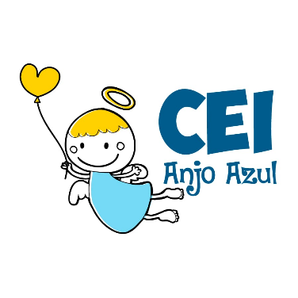
CENTRO DE EDUCAÇÃO INFANTIL ANJO AZUL
Rua 31 de Março/nº 1508
Lacerdópolis – SC
CEP: 89660 000
Fone: (49) 3552 0279
E-mail: ceianjoazullacerdopolis@gmail.com
Blog: www.ceianjoazul.blogspot.com

Professora: Maiara Barbosa
Professora auxiliar: Letícia Viganó Resmini
Coordenadora: Marizane Dall’Orsoletta
Turma: PRÉ I
Semana: 26 a 29 de outubro de 2020.
Carga horária: 12 horas semanais (plataforma/grupo WhatsApp).
SUGESTÕES DE EXPERIÊNCIAS DE APRENDIZAGEM
Assistir a história: A folha que queria ser um barco.
Disponível em nosso grupo de WhatsApp e na plataforma educacional.

Vamos realizar a dobradura de um barco de papel?
Siga os passos e vamos lá?
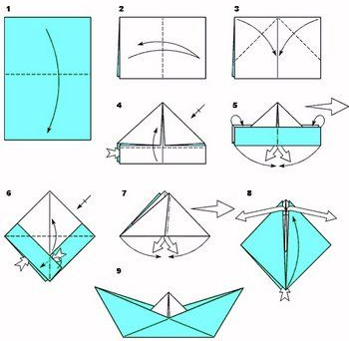
Vá para um lugar do lado de fora de sua casa, utilize um recipiente com água e brinque com a dobradura.

Quando sentir o vento, observe para qual direção o barco vai.
Direita ou esquerda?
Divirta-se muito!

Em uma folha, com ajuda de um adulto, escreva a palavra: BARCO.
- Contem quantas letras tem a palavra e escrevam o número que representa esta quantidade;
- Circulem a primeira e a última letra da palavra;
- Quais letras são vogais;
- Deixe a criança escrever a palavra do seu jeitinho;
- Para cada letra, crie uma nova palavra.

Vamos cantar?
A canoa virou
Disponível em: https://www.youtube.com/watch?v=_vmxj-adiPo
Indiozinhos
Disponível em: https://www.youtube.com/watch?v=tHMWHviO4Qw&t=12s
Vou remando
Disponível em: https://www.youtube.com/watch?v=yL73UmteJ9E

Observação: Os pais que quiserem, podem postar em suas redes sociais as crianças realizando as atividades/experiências. São experiências de aprendizagens que poderão ser repetidas durante o período. Aproveite cada momento com seus filhos. “Família e escola: uma parceria de sucesso!”

